目录
摘要 2
第一章 绪论 3
1.1引言 3
1.2语音信号的特点 3
1.3人耳感知特性 3
1.4噪声特性 4
1.5语音增强的发展现状 4
1.6本文的组织 5
第二章 语音信号的数字处理 6
2.1引言 6
2.2语音信号预处理 6
2.3语音信号的短时分析 10
第三章 基于短时谱估计的语音增强算法 14
3.1引言 14
3.2短时傅里叶变换 14
3.3谱减法 15
3.4维纳滤波 18
3.5短时谱幅度的MMSE估计 20
第四章 噪声估计 23
4.1引言 23
4.2基于语音活动性检测的噪声估计算法 23
4.3基于最小值跟踪的噪声估计算法 26
第五章 总结与展望 31
参考文献 32

摘要
噪声环境下，许多语音处理系统的性能急剧下降。语音增强作为解决噪声污染的一种有效的预处理技术，一直是语音信号处理领域中的热门课题。语音增强的目的就是从带噪语音信号中提取尽可能纯净的原始语音信号，提高信噪比，改善语音质量。
基于短时谱估计的语音增强由于具有适用信噪比范围大、方法简单、易于实时处理等优点，是目前应用最广泛的方法。这种语音增强方法通常都采用精确的噪声估计来采集噪声的特性，然后通过良好的增强算法来得到期望的估计语音。本文介绍了短时谱增强方法中的各个技术环节，主要实现工作如下：
1.介绍了语音信号的数字处理的基本知识，包括语音信号的预处理及语音信号的短时分析，为下文的语音增强奠定基础。
2.深入地研究了三种基本的短时谱估计方法：谱减法、维纳滤波和最小均方误差(MMSE)估计。
3.从语音活动检测(VAD)和连续更新噪声谱两方面入手，深入探讨了语音增强系统中的噪声估计问题。在此基础上给出了两种有效的噪声估计方法；基于统计模型VAD的方法与基于最小值约束的快速自适应方法。实验表明，VAD方法计算量小，易于实现，但是对非平稳噪声跟踪力度不够；基于最小值约束的方法能够及时地跟踪噪声变化，获得准确的噪声估计，有效地改善增强效果。

关键词：语音增强，短时谱估计，噪声估计

第一章 绪论

1.1引言
语音早已成为人类相互之间进行交流的最主要的信息交互方式。然而，当我们在使用一个实用的语音系统（电话，电报，录音，人机交互系统等）时，噪声的干扰在所难免。比如在嘈杂的街道使用手机通话时，麦克风会将用户的语音信号连同各种环境噪声一起发送出去，这使得听者的体验急剧下降。对于机器也是如此，一个语音识别系统在强噪声下基本无法工作。这就使得我们需要在语音信号传送，存储，播放前对其进行处理以消除或降低噪声的干扰。
在此背景下，我们引入了语音增强技术。“增强”意味着某种事物质量或价值的提升，所以，语音增强技术就表示用某种信号处理工具对带噪语音进行处理以得到较为纯净的语音。
然而，语音增强实际上是一个比较棘手的问题。首先，噪声的特性并非一成不变，它们是随机产生的，所以找到一个在各类环境下都可以使用的算法十分困难。其次系统的性能评估方法也有多种，其中最常用的两种评价标准是：质量和可懂度。前者是主观的（它表示不同听者各自的爱好），后者是客观的（它表示一段语音中，听者可以分辨出的单词的百分比）。两个标准同时得到满足是很困难的，这点很显然，考虑一个单信道（单麦克风）系统，原始语音被非相关加性噪声所污染，此时，噪声的消除（即质量的提升）是以原始语音的失真（即可懂度的下降）为代价的。但是，当语音信号污染严重时，听者需要保持高度的注意力才能分辨出其中的原始语音，在较长一段时间之后，听者的注意力会慢慢下降，所以此时的语音可懂度也会降低，从这个角度考虑，噪声的消除在较长的一段时间后是会改善语音可懂度的。这种现象叫做听者疲劳效应（Listener fatigue）。

1.2语音信号的特点
语音信号是非平稳的随机信号，但是由于人类的声带与声道的形状在短时间内（10-30ms）不会发生变化，我们也可以将其看作是一种短时平稳的随机信号。这种短时特性是对信号进行分析处理的基础，所以它也广泛应用到了各种语音增强技术中。
语音学中，将发声时声带振动的声音称为浊音（voiced sound），将发声时声带不振动的声音称为清音（unvoiced sound）。由于发浊音时声带振动，造成规律性的变化，所以我们可以感觉到音高的存在。发清音是波形没有规律性，通常无法感受到稳定音高。在语音分析处理中，我们可以利用这一点抑制非语音信号。

1.3人耳感知特性
人耳的感知特性对语音分析和处理方面的研究有重要的参考意义，因为语音增强的最终效果取决于人耳的主观感受。语音感知问题涉及到生理学、心理学声学和语音学等诸多领域,这是一个复杂的问题,有待进一步研究。尽管如此目前已有一些有用的结论可以应用于语音增强:
（1）人耳对语音的感知是通过语音信号中各频谱分量幅度获取的，对各分量的相位则不敏感。
（2）人耳对频谱分量强度的感受是频率与能量谱的二元函数，响度与频谱幅度的对数成正比。
（3）人耳对频率高低的感受近似与该频率的对数值成正比。
（4）人耳具有掩蔽效应，人耳除了可以感受声音的强度、音调、音色和空间方位外，还可以在两人以上的讲话环境中分辨出所需要的声音，这种分辨能力是人体内部语音理解机制具有的一种感知能力。人类的这种分离语音的能力与人的双儿输入效应有关，称为“鸡尾酒会效应”。
（5）短时谱中的共振峰对语音的感知十分重要，特别是第二共振峰比第一共振峰更为重要，因此对语音信号进行一定程度的高通滤波不会对可懂度造成影响。
语音增强的最终效果度量是人耳的主观感觉，所以在语音增强中可以利用人耳感知特性来减少运算代价，提高处理速度。

1.4噪声特性
噪声分为加性噪声和非加性噪声，非加性噪声可以转换为加性噪声！！！！，因此，这里只讨论加性噪声。噪声可分为以下几类：
(1)周期噪声：其特点是在频域上具有许多离散的窄谱。周期性噪声主要来源于周期性转动的机械和电气干扰。
(2)脉冲噪声：脉冲噪声表现为时域波形中出现类似冲击函数的的窄脉冲。打火，爆炸，撞击和放电都会引起脉冲噪声。
(3)宽带噪声：它的来源有很多种,如热噪声，风声及各种随机噪声源。由于宽带噪声与语音信号在时域和频域上都完全重叠，因而消除它最为困难。这种噪声只有在语音间隙才单独存在,对于平稳的宽带噪声通常可以认为是高斯白噪声。对不具有白色频谱的噪声,可以先进行白化处理转化为白噪声。
(4)语音干扰：干扰信号和原语音信号在同一个信道中传输所造成的干扰。一般是由于其他语音被麦克风拾得形成的。区别有用语音和干扰语音的基本方法是利用它们的基音差别。考虑到一般情况下两种语音的基音不同也不成整数倍，可以使用梳状滤波器提取基音和各次谐波，再恢复出有用信号。

1.5语音增强的发展现状
语音增强技术的研究始于40余年前，贝尔实验室的Schroeder在此领域做了开创性的工作。他提出了谱减法的模拟实现方法，但是这项工作并不太为人所知，因为他当时并未将其发表在杂志上，仅仅申请了专利。大约十五年以后，Boll提出了谱减法的数字域实现方法。之后，人们又基于上面的方法提出了更多改进的复杂算法。谱减法直到今天仍然是现实中最广泛使用的语音增强方法。然而，由于噪声谱估计的一些问题，这种方法会留下音乐噪声（musical noise）。 在70年代初，根据语音信号浊音段的周期性，Frazier就提出用自适应梳状滤波器来提取语音分量，达到语音增强的目的，后来有人对此算法进行了一定的改进，使之能更好的应用于宽带随机噪声环境。1995年Ephraim和Van Trees提出了基于信号子空间分解的语音增强方法。之后随着DSP芯片性能的提升，语音增强技术进入了更快的发展阶段，诸如神经网络等高复杂度的理论被应用于语音增强。
具体来说，根据处理方法不同，常用的语音增强算法分为以下几类：
（1）基于语音谱特征的谐波增强法
根据语音中浊音信号的周期性，这种特性在频域中表现为基音及其谐波位置上的一个个窄带峰。一段语音的大部分能量都集中在这些峰值上，因此，只要使用一个梳状滤波器滤出基音及谐波就能较好的抑制其他频率的周期噪声及非周期噪声。此法的关键是估计出基音的频率。
（2）基于信号子空间的语音增强算法
基于信号子空间分解的语音增强法的核心思想就是将带噪语音信号映射到信号子空间和噪声子空间中，并在信号子空间中估计原始信号。带噪信号的矢量空间可以认为由一个信号加噪声子空间和一个噪声子空间构成。可以根据信号子空间处理技术消除噪声子空间，并对语音信号进行估计，实现语音增强。
（3）基于语音生成模型的语音增强算法
可以将发出语音的过程建模为一个线性时变滤波器，对不同类型的语音采用不同的激励源。如果能知道激励和声道滤波器的参数，我们就能利用语音生成模型得到纯净的信号。这种算法的关键在于如何从带噪语音中估计出激励参数和声道参数。时变参数维纳滤波法及卡尔曼滤波法就是由此种算法衍生出的算法。
（4）基于人耳听觉感知特性的语音增强算法
最近，基于人耳听觉感知特性的语音增强研究也取得了一定的进展。目前,在语音增强中用得比较成功的是听觉掩蔽效应,它指出语音信号能够掩蔽与其同时进入听觉系统的一部分能量较小的噪声信号,而使得这部分噪声不为人所感知到。可以将噪声控制在人耳的掩蔽曲线之下，此时尽管噪声存在，但是人耳却无法感受到。
（5）基于短时谱估计的语音增强算法
由于语音信号具有短时平稳性，所以我们可以对其进行短时谱分析。由于人耳对语音相位不敏感，所以我们可以只处理语音的幅频特性，最后加上原始带噪语音的相位即可。此法的关键在于从带噪语音的短时幅频谱中估计出原始语音的幅频谱。根据估计的方法不同，可以分为：谱减法，最小均方误差法，维纳滤波法等。此种方法简单方便，运算量小，适合实时处理，因此是现实中应用最广泛的语音增强算法。
通过语音增强技术来改善语音质量的过程如下图所示：

1.6本文的组织

第二章 语音信号的数字处理

2.1引言
实际的语音信号代表空气的密度随时间的变化，基本上是一个连续的函数，但是若要将此信号储存在计算机里，就必须先将此信号数字化。
为了给下一步语音增强做准备，需要先提取信号的特征参数，考虑到信号的短时平稳性，可以对信号进行短时处理以达到上述目的。另外，为了增加语音的高频分辨率及提取音频特征，克服采集信号是所带来的混叠，我们要先对信号进行预处理。

2.2语音信号预处理
2.2.1语音信号的采集
一般而言，当我们将声音储存为数字信号时，有一下几个参数需要考虑：
（1）采样频率（Sample Rate）：每秒种所取得的声音资料点数，以赫兹（Hz）为单位，采样频率越高声音品质越好，但是数据量越大。常用采样频率如下：
1. 8KHz：电话及一般玩具内语音芯片的音质
2. 16KHz：语音识别系统的音质
3. 44.1KHz：CD音质
实际采集音频时使用的频率依照奈奎斯特采样定理来确定。
（2）采样解析度（Bit Resolution）：存储采样后的数字信号时使用的位元数，常用的数值如下：
1. 8bit：可表示的数值范围为0-255 或-128-127
2. 16bit：可表示的数值范围为-32768-32767
换句话说，每个取样点的数值都是整数，以方便储存。但是在MATLAB 中，通常把音频信号的值正规化到[-1, 1] 范围内的浮点数，因此若要转回原先的整数值，就必须再乘上$\frac{2^{nbits}}{2}$，其中$nbits$是采样解析度。
（3）声道：一般只分单声道（Mono）或立体声（Stereo），立体音即是双声道。
2.2.2语音信号的预加重处理
由于语音信号的平均功率谱受到声门激励和口鼻辐射的影响，高频端大约在800Hz以上按6dB/倍频程跌落，所以在语音信号频谱中，频率越高相应的成分越小，能量大部分集中在低频部分，这可能造成高频部分的信噪比降低到不能容许的程度。为了抵消这种现象，需要在音频处理之前对信号进行预加重处理。预加重的目的即提升高频部分的能量，使信号的功率谱变得平坦，即，高频部分和低频部分的信噪比一致。
通常使用有限冲击响应（FIR）滤波器来进行预加重：
$$H_{pre}(z)=\sum_{k=0}^{N_{pre}}{α_{pre}(k)z^{-k}}$$
用来预加重的滤波器一般取$N_{pre}=1$，即：
$$H_{pre}(z)=1+α_{pre}z^{-1}$$
上式中$α_{pre}$通常的取值范围为[-0.1，-0.4]。
上述高通滤波器的幅频特性和相频特性曲线如下所示：
图 2.1 高通滤波器响应曲线

预加重前后的一段语音对比：
图 2.2 高频提升前后时域的变化
图 2.3 高频提升前后频域的变化
2.2.3语音信号的加窗分帧
语音信号是时变非平稳信号，然而，根据人声的产生机理，在一段较短的时间内（一般认为10ms-30ms）语音信号特性基本保持不变，因此，可以认为语音信号具有短时平稳性。基于以上考虑，我们可以对信号进行分帧处理以提取出信号的短时特性。
语音的分帧是采用可移动的窗对原信号进行加权实现的。为了使相邻帧之间变化不太大，可以使相邻帧之间具有1/2到1/3左右的重叠。
常用的窗函数有矩形窗、Han窗、Hamming窗、Blackman窗、Bartlett窗等，各窗的时域频域特性如下图所示。
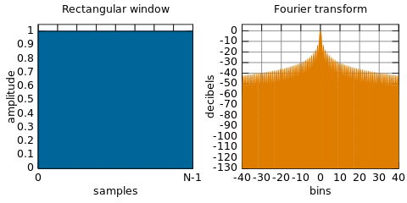
图 2.4 矩形窗
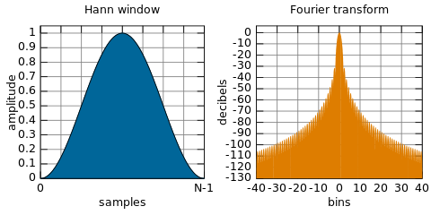
图2.5 Hann窗
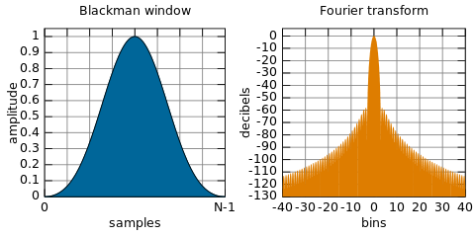
图 2.6 Blackman窗
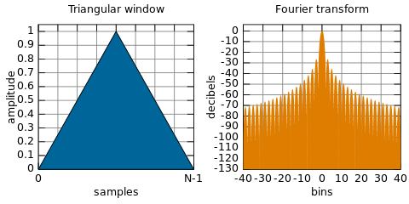
图 2.7 Bartlett窗（三角形窗）
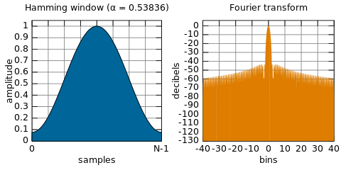
图 2.8 Hamming窗
信号分帧的图示如下：

2.3语音信号的短时分析
语音信号分帧之后，根据它的短时平稳性，可以对某时刻的帧进行短时分析，得到语音信号在那个时刻的特性参数。语音信号的短时特性参数包括短时平均幅度、短时平均能量、短时过零率。
2.3.1短时平均能量和短时平均幅度
一段语音中，清音和浊音之间的能量差别极其显著，因此，可以利用这一点来描述语音的清浊特征变化。人耳对于能量的直观感受就是音量，这一点可以利用一帧内各点的幅值来计算。
具体来讲，有两种计算方法：
- 短时平均能量$E_{n}$
$$E_{n}=10*log\{\sum_{m=n-(N-1)}^{n}{{[x⁡(m)w⁡(n-m)]}^{2}}\}$$
其中，$N$为窗长。
- 短时平均幅度$M_{n}$
$$M_{n}=\sum_{m=n-(N-1)}^{n}{|x⁡(n)|w⁡(n-m)}$$
其中，$N$为窗长。
两种方法相比，短时平均能量$E_{n}$更加符合人耳的主观听觉感受，得到的结果以分贝为单位，但是计算复杂，在定点实现时容易溢出，适宜于高性能计算平台如PC。而短时平均幅度$M_{n}$用绝对值之和代替了平方和并未取对数，计算简单，适宜于低性能计算平台如微型芯片。
用上面两种不同方法计算得到的信号能量如下图所示：
从上到下依次是原始时域信号、信号的短时幅度、信号的短时能量。
2.3.2短时平均过零率
短时平均过零率（Zero Crossing Rate）是在每帧信号中，语音信号通过零电平点的次数。
短时平均过零率$Z_{n}$定义为：
$$Z_{n}=\sum_{m=-∞}^{∞}{|sgn[x⁡(m)]-sgn[x⁡(m-1)]|w⁡(n-m)}$$
其中，$sgn[]$为符号函数，即
$$sgn[x⁡(n)]\left\{\begin{matrix}1 & ,x⁡(n)⩾0 \\ -1 & ,x⁡(n)<0\end{matrix}\right.\begin{matrix} & \end{matrix}$$
一段信号的短时过零率如下图所示：
此段语音内容为英文“sunday”，根据观察我们发现，清音和噪声的过零率均大于浊音。这是因为，尽管发浊音时声道有若干共振峰，但是由于声门波引起了谱衰减，最后发出的浊音的能量大都集中在3KHz以下，而清音和噪音的能量多数集中在较高频率上，所以过零率比浊音要高。
2.3.3端点检测
端点检测就是在一长段语音信号中分离出语音段和非语音段，在非语音段可以按照静音来处理，从而减少了数据量和处理时间，在消除噪音的同时节省了传输信号需要的带宽和时间。
语音段和非语音段的一个明显的差别就是能量上的不同：语音段能量远远大于非语音段噪声能量，因此，只要比较各个帧的能量与一个能量阈值的大小关系就能粗略的分离出语音段。但是，在实际应用中，噪声特性不恒定，有可能突然增大，这时，仅仅依靠能量大小就难以保证分离的正确性了。在这种情况下，注意到噪声和清音的短时平均过零率远大于浊音，我们可以引入短时平均过零率作为参数对语音段进行二次判断，这种方法称为双门限比较法，也被称为显式法。

第三章 基于短时谱估计的语音增强算法

3.1引言
人耳对于语音的感知主要依靠频谱的幅度，对其相位不太敏感，根据这一点，我们可以将语音增强简化为对原始纯净语音幅频的估计。估计出幅频之后，再利用带噪信号的相位即可得到增强语音。

3.2短时傅里叶变换
由于语音信号随时间变化，所以要描述这类信号，单一的DFT是不够的，为此，我们得到短时傅里叶变换（也称为依时傅里叶变换）的概念：
一个信号$x(n)$的短时傅里叶变换$X(n,λ)$为：
$$X(k,n)=\sum_{m=-∞}^{∞}{x[n+m]w[m]e^{-jkm}}$$
式中$w[m]$是一个窗序列，在短时傅里叶变换中，一维序列$x[n]$是单个离散变量的函数，它转换为一个离散的时间变量$n$和连续的频率变量$k$的二维函数。
假设某帧带噪信号为$s(n)=m(n)+q(n)$，其中$m(n)$为纯净语音，$q(n)$为噪声。为了克服分帧带来的截断效应，首先，对$s(n)$进行加窗处理：
$$y\left(n\right)=s\left(n\right)w\left(n\right)=s\left(n\right)m\left(n\right)+s\left(n\right)q\left(n\right)$$
令$x(n)=s(n)m(n)$，$d(n)=s(n)q(n)$，则有：
$y(n)=x(n)+d(n)$························（3-1）
我们对(3-1)式进行短时傅里叶变换：
$Y(k,n)=X(k,n)+D(k,n)$····················（3-2）
为方便起见，我们将时间变量$n$省略：
$Y_{k}=X_{k}+D_{k}$··························（3-3）
我们要做的就是从带噪语音$Y_{k}$中估计出原始语音$X_{k}$，根据人耳对相位不敏感的特性，我们只需要估计出原始语音的幅度谱$|X_{k}|$，然后再结合$Y_{k}$的相位$θ_{k}$即可恢复出增强后的语音。上述过程如下图所示：
FFT
幅度估计
噪声特性
IFFT
$$y\left(n\right)=x(n)+d(n)$$
$$\overset{^}{x(n)}$$
$$θ_{k}$$
$$\overset{^}{|X_{k}|}$$

根据幅度估计方法的不同，基于短时谱分析的语音增强算法可以分为：谱减法、维纳滤波法和最小均方误差法。

3.3谱减法
谱减法（Spectral Subtraction）是一种常用的去除宽带噪声的语音增强算法。此算法的基本思想简单说来就是从带噪语音的幅度谱中减去估计的噪声功率谱从而得到原始纯净语音的功率谱，再结合带噪语音的相位谱恢复出较为纯净的语音信号。
3.3.1基本谱减法
根据（3-3）式，$y(n)$的功率谱为：
$$|Y_{k}|^{2}=|X_{k}|^{2}+|D_{k}|^{2}+{X_{k}}^{*}D_{k}+X_{k}{D_{k}}^{*}$$
由于$x(n)$和$d(n)$之间相互独立，所以$X_{k}$和$D_{k}$相互独立，又因为$D_{k}$为均值为零的正态分布，所以有：
$$E[|Y_{k}|^{2}]=E[|X_{k}|^{2}]+E[|D_{k}|^{2}]$$
对于一帧内的短时平稳过程，有：
$$|Y_{k}|^{2}=|X_{k}|^{2}+λ_{d}(k)$$
其中，$λ_{d}$为无语音时$|N_{k}|^{2}$的统计平均值。根据上式可得到原始语音幅度谱$|X_{k}|$的估计值$\overset{^}{|X_{k}|}$：
$$\overset{^}{|X_{k}|}=\sqrt{|Y_{k}|^{2}-λ_{d}(k)}$$
这里我们定义第$k$个频率点的幅度增益函数$G_{k}$：
$$G_{k}=\frac{\overset{^}{|X_{k}|}}{|Y_{k}|}$$
定义第$k$个频率点的后验信噪比$γ_{k}$：
$$γ_{k}=\frac{|Y_{k}|^{2}}{λ_{d}(k)}$$
则有：
$$G_{k}=\sqrt{1-\frac{1}{γ_{k}}}$$
注意到当上式中$γ_{k}<1$时，$1-\frac{1}{γ_{k}}$将为负，$G_{k}$失去意义，为了消除这一点影响，我们将$G_{k}$重新定义为：
$$G_{k}=MAX\left\{ϵ,\sqrt{1-\frac{1}{γ_{k}}}\right\}$$
式中$ϵ$是一个大于0的常数。
从上式中可以明显的看出谱减法的实际意义，即，把每个频率点的幅度值乘上一个幅度增益函数$G_{k}$，得到的幅度谱就是估计出的原始纯净语音的幅度谱。当$γ_{k}$较大时，含有语音的概率较高，所以幅度增益$G_{k}$也较大，当$γ_{k}$较小时，含有语音的概率较低，所以幅度增益$G_{k}$也较低。
此法实现简单，效果也较好，但是却会带来一些的具有节奏感的噪声，称为“音乐噪声（musical noise）”。这是由于在谱减法中，我们使用无声期间音频的方差来代替当前帧的噪声频谱，但是事实上，噪声服从高斯分布，噪声的功率谱的变化范围很大，当噪声频谱突然增大时，就会有很大一部分没被消除，在听觉上表现为类似金属摩擦的音乐噪声。
在MATLAB软件中使用下面的命令对一段纯净语音人为的加上高斯白噪声：
y=s+0.1*rand(length(s),1);
其中s为原始纯净信号，y为带噪信号，这里带噪语音的信噪比SNR=10dB，原始信号及带噪信号的时域波形及语谱图如下所示：
使用基本谱减法对其进行语音增强，得到的效果如下图所示。我们注意到，增强后语谱图上存在杂乱分布的斑点，那些斑点就是残留下来的“音乐噪声”。
3.3.2改进型谱减法
在实际使用中，我们一般使用谱减法的改进形式：
$$\overset{^}{|X_{k}|}={[{(|Y_{k}|)}^{α}-{βλ}_{n}^{α}(k)]}^{\frac{1}{α}}$$
也就是将增益写成：
$$G_{k}={(1-\frac{β}{γ_{k}^{α}})}^{\frac{1}{α}}$$
这里使用两个参数（$α$、$β$）来调节幅值增益，显然，基本谱减法是$α=2$、$β=1$时的特例。这里引入参数的目的是为了抑制音乐噪声，比如，增大$β$的值即可减小幅度增益，这样就可以减小音乐噪声，但是，$β$的值增加的过大的话会导致语音失真更加严重。

3.4维纳滤波
维纳滤波（Wiener Filtering）方法简单说来就是采用时域最小均方误差准则设计一个数字滤波器，原始带噪信号通过此滤波器之后即可得到纯净语音信号的估计值。即，寻找一个维纳滤波器$g(n)$，使得带噪信号$y_{n}$通过滤波器后，得到的输出信号$\overset{^}{x_{n}}=y_{n}*g_{n}$达到${[\overset{^}{x_{n}}-x_{n}]}^{2}$的最小期望值。
根据前文可知，$Y_{k}=X_{k}+D_{k}$，这里假设维纳滤波器的幅值增益函数为$G_{k}$，则有：
$$\overset{^}{|X_{k}|}=G_{k}Y_{k}$$
当$\overset{^}{X_{k}}$与$X_{k}$均方误差最小时，即
$E\left[{\left(\overset{^}{X_{k}}-X_{k}\right)}^{2}\right]=E\left[{\left(G_{k}Y_{k}-X_{k}\right)}^{2}\right]=E\left[{\left(G_{k}\left(X_{k}+D_{k}\right)-X_{k}\right)}^{2}\right]$
$=E\left\{{\left[\left(G_{k}-1\right)X_{k}+G_{k}D_{k}\right]}^{2}\right\}$
$=(G_{k}^{2}-2G_{k}+1)E(X_{k}^{2})+2G_{k}(G_{k}-1)E(X_{k}D_{k})+G_{k}^{2}E(D_{k}^{2})$
$=0$
我们假定纯净语音与噪声不相关，因此$E\left(X_{k}D_{k}\right)=0$，于是有：
$$\left(G_{k}^{2}-2G_{k}+1\right)E\left(X_{k}^{2}\right)+G_{k}^{2}E\left(D_{k}^{2}\right)=0$$
解此一元二次方程可得维纳滤波器的幅值增益函数：
$$G_{k}=\frac{E(X_{k}^{2})}{E(X_{k}^{2})+E(D_{k}^{2})}$$
令$P_{x}(k)$和$λ_{d}(k)$分别为语音和噪声的功率谱密度，则有：
$$G_{k}=\frac{P_{x}(k)}{P_{x}(k)+λ_{d}(k)}$$
由于语音仅仅短时平稳，所以我们无法得到具体的功率谱，基于此，将上面的幅值增益函数改写为：
$$G_{k}=\frac{E[|X_{k}|^{2}]}{E[|X_{k}|^{2}]+λ_{d}(k)}$$
定义先验信噪比$ξ_{k}=\frac{E[|X_{k}|^{2}]}{λ_{d}(k)}$，则：
$$G_{k}=\frac{ξ_{k}}{ξ_{k}+1}$$
对于$E[|X_{k}|^{2}]$，我们可以用谱减法先得到${\overset{^}{|X_{k}|}}^{2}$，然后对相邻帧的${\overset{^}{|X_{k}|}}^{2}$平滑即可。最简便的方法是直接以该帧谱相减的结果代替$E[|X_{k}|^{2}]$，这是，我们得到：
$$G_{k}=\frac{|Y_{k}|^{2}-λ_{d}(k)}{|Y_{k}|^{2}}=1-\frac{1}{γ_{k}}$$
将上式与谱减法的增益函数对比可见，维纳滤波法的增益函数是谱减法增益函数的平方。与谱减法类似，我们也可以对维纳滤波进行改进：
$$G_{k}={[\frac{E[|X_{k}|^{2}]}{E[|X_{k}|^{2}]+{βλ}_{d}(k)}]}^{α}={[\frac{ξ_{k}}{ξ_{k}+β}]}^{α}$$
调整$α$和$β$两个参数可以得到维纳滤波的多种变化形式。采用改进型维纳滤波的优点是可以调节增强后残留下来的噪声，削弱音乐噪声。
使用维纳滤波算法对上面的10dB带噪语音进行语音增强，得到的信号的时域波形及语谱图如下所示：
由上面分析的谱减法和维纳滤波法可知，二者在形式上没有很大的差别，可以统一起来，得到的结果也都伴有不同程度的音乐噪声。谱减法是最大似然估计，而维纳滤波是平稳条件下时域波形的最小均方误差估计，都不需要对语音频谱的分布进行假设。

3.5短时谱幅度的MMSE估计
前面的谱减法和维纳滤波法完全放弃了对语音频谱分布的假设，而且语音频谱分量的幅度最人耳的感知影响最大，维纳滤波是对时域波形的最小均方误差估计，所以两种方法都有一定的缺点，而由Ephraim和Malah提出的MMSE-STSA方法则有效的解决了这些缺点，此法的缺点是在处理前实现估计或假设语音频谱的分布，计算量比较大。Ephraim对MMSE-STSA方法进行了详细的描述，并通过实验验证了相应的改进算法MMSE-LSA。
3.5.1MMSE-STSA
假设语音$x(n)$的短时谱为高斯分布。$Y_{k}=R_{k}e^{{jθ}_{k}}$、$D_{k}$和$X_{k}=A_{k}e^{{jϕ}_{k}}$分别为$y\left(n\right)$、$d(n)$和$x(n)$的第$k$个频谱分量。在MMSE准则下，高斯分布随机变量的估计值为其后验均值。因此短时幅度谱的估计值为：
$${\overset{^}{A}}_{k}=argmin\{{(A_{k}-{\overset{^}{A}}_{k})}^{2}|y(n)\}$$
$=E\{A_{k}|y(n)\}=E\{A_{k}|Y_{0},Y_{1},...\},0⩽n⩽N-1$
假设各个频谱分量相互独立，则有：
$${\overset{^}{A}}_{k}=E\{A_{k}|Y_{k}\}=\frac{\int_{0}^{∞}{\int_{0}^{2π}{a_{k}p(a_{k},α_{k})p(Y_{k}|a_{k},α_{k}){da}_{k}{dα}_{k}}}}{\int_{0}^{∞}{\int_{0}^{2π}{p(a_{k},α_{k})p(Y_{k}|a_{k},α_{k}){da}_{k}{dα}_{k}}}}$$
根据噪声和语音频谱的高斯分布假设可知：
$$p(Y_{k}|a_{k},α_{k})=\frac{1}{{πλ}_{n}(k)}e^{\{-\frac{|Y_{k}-a_{k}e^{{jα}_{k}}|^{2}}{λ_{n}(k)}\}}$$
$$p(a_{k},α_{k})=\frac{a_{k}}{{πλ}_{n}(k)}e^{\{-\frac{a_{k}^{2}}{λ_{n}(k)}\}}$$
由以上三式化简可得：
$${\overset{^}{A}}_{k}=Γ⁡(1.5)\frac{\sqrt{υ_{k}}}{γ_{k}}e^{(-\frac{υ_{k}}{2})}[(1+υ_{k})I_{0}(\frac{υ_{k}}{2})+υ_{k}I_{1}(\frac{υ_{k}}{2})]R_{k}$$
其中$Γ⁡(•)$是伽马函数，$Γ⁡(1.5)=\frac{\sqrt{π}}{2}$。$I_{0}(•)$和$I_{1}(•)$分别是0阶和1阶贝塞尔函数。$υ_{k}$定义为：
$$υ_{k}=\frac{ξ_{k}}{1+ξ_{k}}γ_{k}$$
其中，先验信噪比$ξ_{k}=\frac{λ_{x}(k)}{λ_{d}(k)}$，后验信噪比$γ_{k}=\frac{|Y_{k}|^{2}}{λ_{d}(k)}$。将上上式改写成增益函数的形式，定义增益函数$G_{k}=\frac{\overset{^}{A_{k}}}{Y_{k}}$，则有：
$${\overset{^}{G}}_{k}=\frac{\sqrt{{πυ}_{k}}}{2γ_{k}}e^{(-\frac{υ_{k}}{2})}[(1+υ_{k})I_{0}(\frac{υ_{k}}{2})+υ_{k}I_{1}(\frac{υ_{k}}{2})]$$
可以证明，当先验信噪比很高时，有$G_{k}=\frac{ξ_{k}}{ξ_{k}+1}$，对比前文可发现这个结果与维纳滤波的结果相同。
3.5.2MMSE-LSA
根据人耳的听觉感知特性，人耳对声音音量的感受与谱幅度的对数成正比，因此在处理语音谱幅度是，采用对数失真准则更合适。据此，Ephraim和Malah将上述MMSE估计式进行推广，得到短时对数谱幅度的MMSE估计（MMSE-LSA）。
语音的幅度谱由下式估计：
$$\overset{^}{A_{k}}=e^{\{E[{lnA}_{k}|Y_{k}],0⩽t⩽T\}}$$
在同样的信号模型假设条件下，最终推导得出幅度谱的估计式为：
$$\overset{^}{A_{k}}=\frac{ξ_{k}}{ξ_{k}+1}e^{(\frac{1}{2}\int_{υ_{k}}^{∞}{\frac{e^{-t}}{t}dt})}R_{k}$$
其增益函数可以写成
$$\overset{^}{G_{k}}=\frac{ξ_{k}}{ξ_{k}+1}e^{(\frac{1}{2}\int_{υ_{k}}^{∞}{\frac{e^{-t}}{t}dt})}$$
上式的增益形式获得了更好的效果。
使用MMSE-LSA算法对上面的10dB带噪语音进行语音增强，得到的信号的时域波形及语谱图如下所示。这里我们注意到，使用MMSE-LSA算法残留的噪声类似白噪声，并无附带的音乐噪声，这是MMSE-LSA的一个优点。

在这种MMSE估计算法中，先验信噪比$ξ_{k}$的值对确定最终增益有很大影响。但由于实际增强过程中$ξ_{k}$未知，因此必须先对其进行估计。下一章将讨论此问题。

第四章 噪声估计

4.1引言
上一章介绍了众多基于短时谱的语音增强算法，它们之间很重要的一个共同点就是都需要知道噪声的特性参数。在单通道语音增强算法当中，由于无法接近噪声源，所以这就要求我们从带噪语音中间获得背景噪声特性，因此，噪声估计就成为语音增强技术中的关键环节。噪声估计不准确会对最终效果产生很大影响：噪声功率估计过高算法会将原始语音也过滤掉，造成信号失真；噪声功率估计过低算法无法将噪声有效去除。因此，噪声估计的研究有很大的实际意义。

4.2基于语音活性检测的噪声估计算法
语音活性检测（VAD Voice Activity Detection）的基本思想简单说来就是：从带噪信号中提取一个或几个参数，将每个参数与相应的阈值进行比较，如果几个参数同时超过相应的阈值则认为信号中包含语音，否则表示当前信号帧中不含语音，可以将此段做静音处理从而完全消除噪声。这里的阈值是根据无声时段的统计特征得到的，在实际应用中，由于噪声的特性多变，所以使得VAD判断变得比较复杂。一个比较好的VAD算法必须具有较好的适应性并且计算量不能太大，否则很难实时实现。
输入
组帧
特征提取
判决
输出
在有声时刻，信号的能量远远大于无声时刻，据此，我们可以利用带噪信号的短时能量来对语音有声/无声状态进行判决。
这里，我们选用四种不同的阈值来对语音进行VAD判决，四种阈值如下：
- 音量最大值的0.1倍
- 音量中位数的0.1倍
- 音量最小值的10倍
- 第一帧音量的5倍
用这些方法得到的VAD判决结果如下图所示：
这里我们使用了不同的门限值得到了不同的有声/无声段，但是这些门限值很难应用于其它的音频信号，如果要找出其它音频信号所适用的门限值，需要大量的测试。
如果语音的信噪比很高，那么使用上面的单一门限值来进行VAD检测得到的效果还是不错的。但是，如果碰到下面的问题，此法就很难应用了：
- 信噪比较低
- 清音比较多
- 同一句话音量变化很大
对于门限1和门限2，如果在音量忽大忽小的情况下就会发生错误；对于门限3，如果噪声较大就会发生错误；门限4假设语音的一开头是静音，如果信号的开始就包含语音此门限就会失效。另外，由于清音的能量显著低于浊音的能量，所以这种方法也很容易漏检清音，下图是两段典型的清音和浊音的频谱及语谱图，可以很容易观测到清音的能量是非常低的。
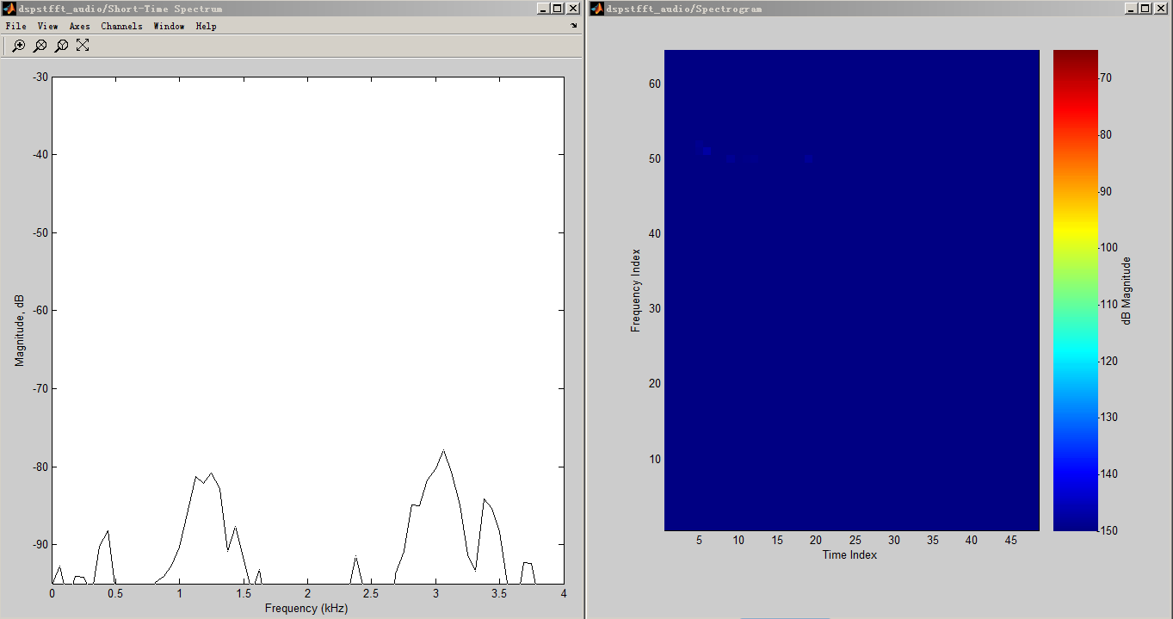
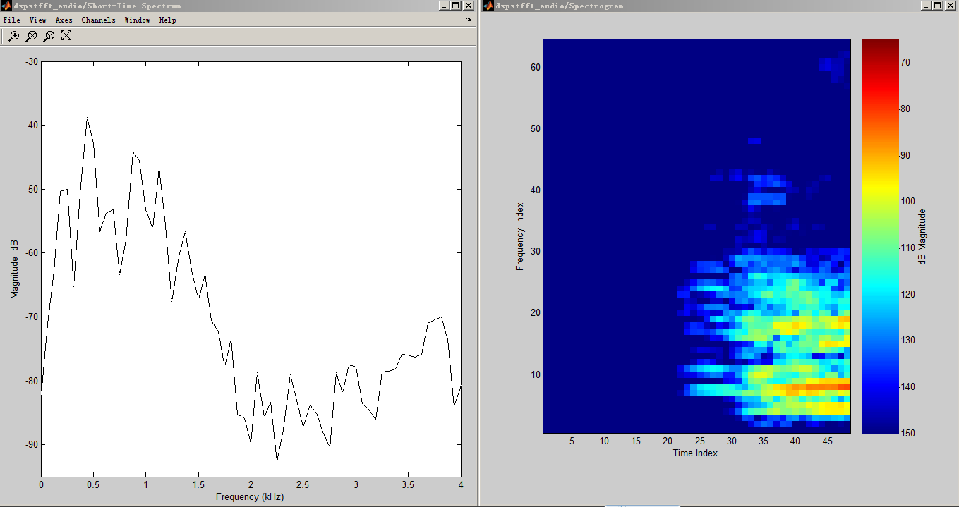
显然，在语音增强技术中，要处理的信号都被噪声污染，所以上面的单一门限值在语音增强技术中就很难应用了。
在这种情况下，Lawrence Rabiner提出了以过零率ZCR和能量E为特征参数的检测方法。此法的根据是背景噪声与语音的短时平均过零率和短时能量从统计看都有相当的区别。此法的要点为：由于采集声音信号的最初几帧不含语音，只有均匀分布的背景噪声。这样就可以利用已知为静态的最初几帧（一般为10帧）信号计算器过零率阈值IZCT及能量阈值ITL（低能量阈）和ITU（高能量阈）。
ICZT的具体计算式为：
$$IZCT=min\{IF,\overset{_}{IZC}+2σ_{IZC}\}$$
其中$IF$为固定值，一般取25；$\overset{_}{IZC}$、$σ_{IZC}$分别为根据索取最初10帧样值算得的过零率的“均值”和“标准差”。
计算ITL和ITU时，先算出最初10帧信号每帧的平均幅值M，最大者记为IMX，最小者记为IMN。然后令：
$$I_{1}=0.03×(IMX-IMN)+IMN$$
$$I_{2}=4×IMN$$
最后按下式计算出ITL和ITU
$$ITL=min(I_{1},I_{2})$$
$$ITU=5×ITL$$
接下来就可以用过零率阈值IZCT及能量阈值ITL（低能量阈值）和ITU（高能量阈值）来进行起点及止点的判别。
先根据ITL、ITU算得一个初始起点$N_{1}$。方法为从第11帧开始，逐次比较每帧的平均幅度，$N_{1}$为平均幅度超过ITL的 第一帧的帧号。但若后续帧的平均幅度在尚未超过ITU之前又降到ITL之下，则原$N_{1}$不作为初始起点，改记下一个平均幅度超过了ITL的帧的帧号为$N_{1}$，依此类推，在找到第一个平均幅度超过ITU的帧时停止比较。
$N_{1}$只是根据能量信息找到的起点，还未必是语音的精确起点。这是由于语音的起始段往往存在着能量很弱的清辅音 (如[f]、[S]等)，仅依靠能量很难把它们和无声区分开。由于它们的过零率明显高于无声段，因此可以利用过零率这个参数来精确判断清辅音与无声区二者的分界点 。
当$N_{1}$确定后，从$N_{1}$帧向$N_{1}-25$帧搜索，依次比较各帧的过零率，若有3帧以上的ZCR$⩾$IZCT，则将起点$N_{1}$定为满足 ZCR$⩾$IZCT的最前帧的帧号，否则即以$N_{1}$为起点。这种起点检测法也称双门限前端检测算法。
语音结束点$N_{2}$的检测方法与检测起点相同，从后向前搜索，找一第一个平均幅度低于ITL、且其前向帧的平均幅度在超出ITU前没有下降到ILT以下的帧的帧号，记为$N_{2}$，随后根据过零率向$N_{2}+25$帧搜索，若有3帧以上的ZCR$⩾$IZCI"，则将结束点$N_{2}$定为满足ZCR$⩾$IZCT的最后帧的帧号，否则即以$N_{2}$作为结束点。
使用这种双门限法对语音检测的结果如下：
将上图与前面单门限判决法的效果图比较我们可以发现双门限法效果优异，不但检测出了单词“sunday”中的清音“s”，而且还检测出了“sun”和“day”之间语音的空隙。
在使用双门限法进行VAD判决之后，我们就可以将无声段的信号的方差当作噪声的估计值。这种方法简便易于实现，但是，此法在低信噪比的情况下效果不是太好。
一方面，由于现实中的噪声更多的是非平稳噪声（Fluctuating Noise），VAD判决难以实时跟踪噪声的变化，另一方面，在信噪比较低的情况下，实时寻找带噪信号中的无声段也变得非常困难，用VAD判决会导致噪声估计很不准确，从而产生音乐噪声和语音失真。
因此，我们需要一种可以实现噪声的连续估计和不断更新的算法。

4.3基于最小值跟踪的噪声估计算法
Martin提出一种基于带噪语音能量的最小统计量（Minimum Statistics）进行噪声功率谱估计的算法，应用于短时谱域（STFT）的语音增强方法中，取得了很好的效果。该算法基于的假设是：在语音间隙或单词音节的简短间隙，语音的能量被关闭或为零。算法对带噪信号先进行平滑，然后在平滑信号中进行最小值搜索，将搜索得到的最小值乘以一个偏差系数作为噪声的估计。此法不用进行有声/无声检测，且可以对噪声进行不断更新。
4.3.1最优平滑

